PROYECTO BASISO Y DE EJECUCIÓN Y COORDINACIÓN DE SEGURIDAD Y SALUD EN FASE DE PROYECTO Y, EN SU CASO, DIRECCIÓN FACULTATIVA Y COORDINACIÓN DE SEGURIDAD Y SALUD REFORMA Y AMPLIACIÓN DE URGENCIAS Y CONSTRUCCIÓN DE NUEVA UCI EN HOSPITAL GARCIA ORCOYEN DE ESTELLA

VISITAS PROPUESTAS AL CENTRO:

- 7 de junio a las 12:00 horas ACCESO URGENCIAS Hospital García Orcoyen de Estella

- 14 de junio a las 9:30 horas ACCESO URGENCIAS Hospital García Orcoyen de Estella

Esta visita no compromete a los posibles licitadores la presentación de la oferta ni implica penalización el no presentarse.

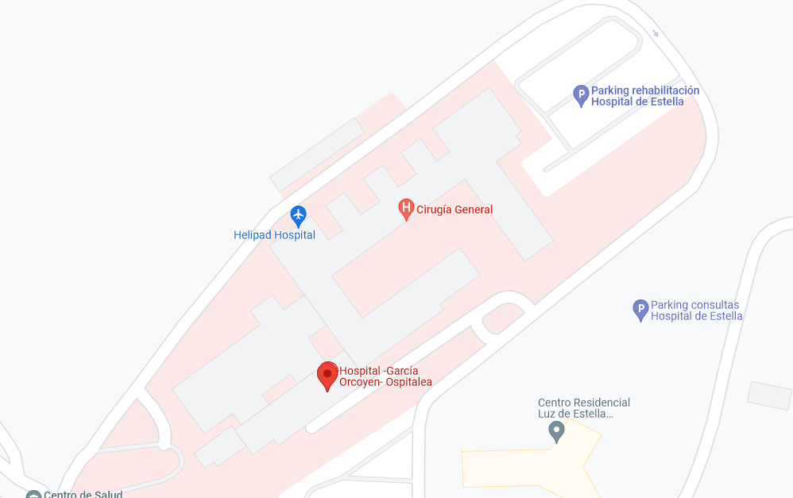
ACCESO URGENCIAS

